Руководство пользователя
Раздел передачи данных
Электронный рецепт

ЗАО “СВ-мед”
29.10.2020

Изм.
Лист
№ докум.
Подпись
Дата
Лист
Оглавление

Оглавление

1. Сокращения и обозначения 2
2. ОПИСАНИЕ процесса 3
2.1 Регистрация 3
2.2 Поиск пациента 3
2.3 Создание образа документа Электронного рецепта 5
2.4 Переход в режим работы с амбулаторной картой 6

Сокращения и обозначения
Изм.
Лист
№ докум.
Подпись
Дата
Лист
Сокращения
Термин | Определение
ГИС ЕКП | Государственная информационная система Санкт-Петербурга «Единая карта петербуржца»
КИС ЕКП | Сервис комитета по информатизации и связи для работы с «Единая карта петербуржца»
QR-код | Quick Response Code (код быстрого реагирования) – матричный (двумерный) штрих-код, размещаемый на оборотной стороне электронной карты «Единая карта петербуржца» и содержащий идентификатор карты
ОМС | Обязательное медицинское страхование
ЛПУ | Лечебно-поликлиническое учреждение
РЕГИЗ | Региональная информационная система, которая автоматизирует региональные процессы здравоохранения и создает единое информационное поле для обмена данными между медицинскими учреждениями, органами управления здравоохранением и гражданами
ОС | Операционная система
ТФОМС | Территориальный фонд обязательного медицинского страхования
ЦП | Цифровая подпись
МО | Медицинская организация

Изм.
Лист
№ докум.
Подпись
Дата
Лист
Описание процесса

ОПИСАНИЕ процесса

2.1 Регистрация
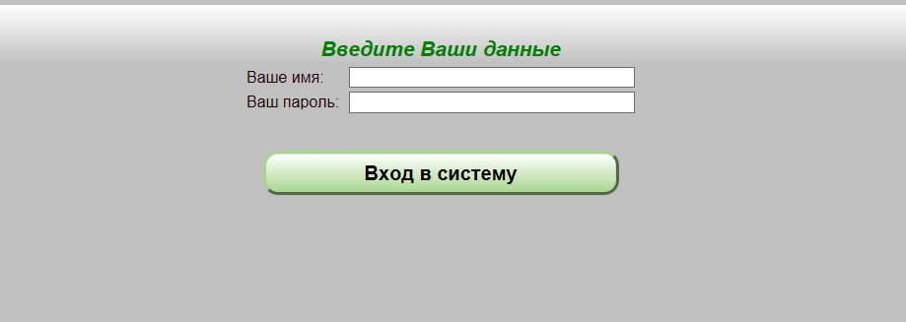

Для начала работы с системой Вы должны ввести идентификационные данные: логин и пароль. Логин и пароль являются Вашими идентификационными данными, и мы не рекомендуем передавать их другому лицу.
Обратите внимание, что регистр ввода букв имеет значение.

Поиск пациента
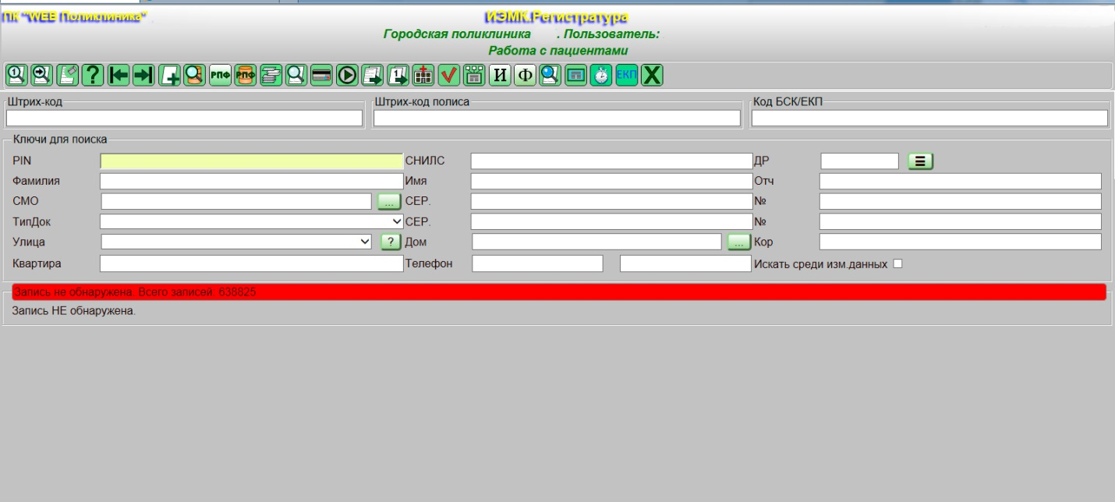

После ввода идентификационных данных запустится экран работы с пациентом, на котором осуществляется поиск пациента. Поиск может проходить по набору разных параметров:
- ФИО пациента, как полностью, так и сокращенно (в этом случае в конце запроса ставится знак “*”. Например – Фамилия: Иванов, Имя: И*;
Изм.
Лист
№ докум.
Подпись
Дата
Лист
Описание процесса

- № полиса;
- № паспорта;
- дата рождения. В этом случае найденных пациентов может быть несколько и стоит уточнить параметры поиска;
элементы для поиска:
- найти первого
- отобрать список
- используя контактную часть ЕКБ. В этом случае с карты прочтутся и отобразятся на экране в полях для поиска следующие данные: фамилия, имя, отчество, дата рождения пациента, № полиса
- on-line сервис по бесконтактной части ЕКП. В этом случае в систему перенесутся более расширенные данные пациента: фамилия, имя, отчество, дата рождения пациента, № полиса, № паспорта, телефон сотовый, телефон домашний, адрес регистрации, адрес проживания, СНИЛС
элемент для поиска - после переноса данных с карты в экранную форму программы необходимо нажать элемент –
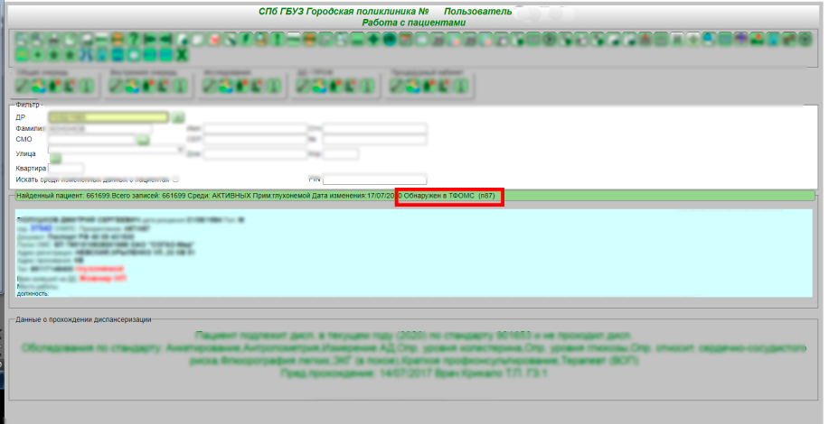
Если пациент найден, в МИС автоматически будут подгружены данные из ТФОМС ЕИС.ЛПУ (интеграция с сервисами ТФОМС) и будет выведена информация об актуальности полиса пациента и прикреплении его в МУ. Так же есть возможность просмотра более подробной информации о прикреплении пациента в других поликлинических отделениях по разным категориям (стоматология, КВД, травма).

2.3 Создание образа документа Электронного рецепта.
Изм.
Лист
№ докум.
Подпись
Дата
Лист
Описание процесса

При заведении данных о случаях обслуживания (подробная информация об этом приведена в главе “Работа с ИЕМК”) возможен ввод информации о выписанных лекарственных средствах.
Первым этапом переноса образа документа в амбулаторную карту является его создание.
Для этого, при вводе статистического талона необходимо выбрать пиктограмму -рецепты. В результате откроется экран:
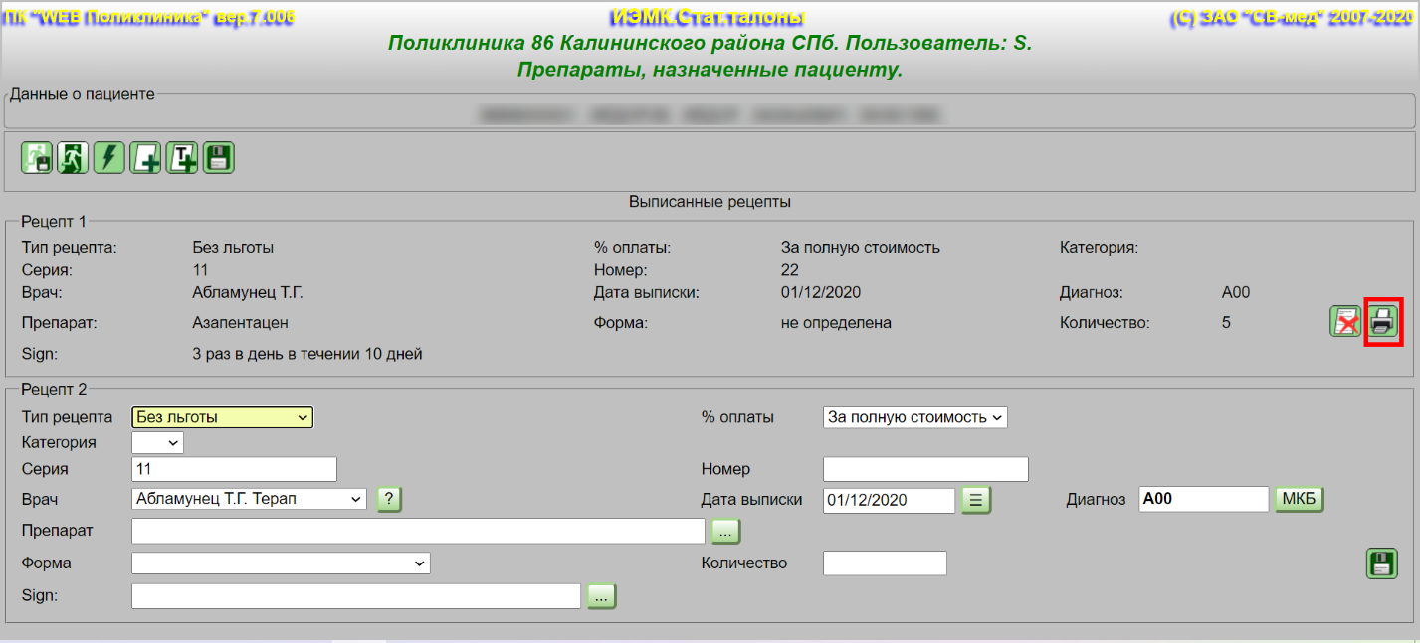
Нажав пиктограмму -печать, Вы можете распечатать настоящий рецепт.
Образ распечатанного рецепта автоматически записывается в специальное хранилище, откуда он может быть впоследствии извлечен.

2.4 Переход в режим работы с амбулаторной картой
Изм.
Лист
№ докум.
Подпись
Дата
Лист
Описание процесса

Для перехода в режим работы с электронным рецептом в блоке амбулаторной карты нажимаем пиктограмму -“Добавить на текущий лист осмотра распечатку документа”.
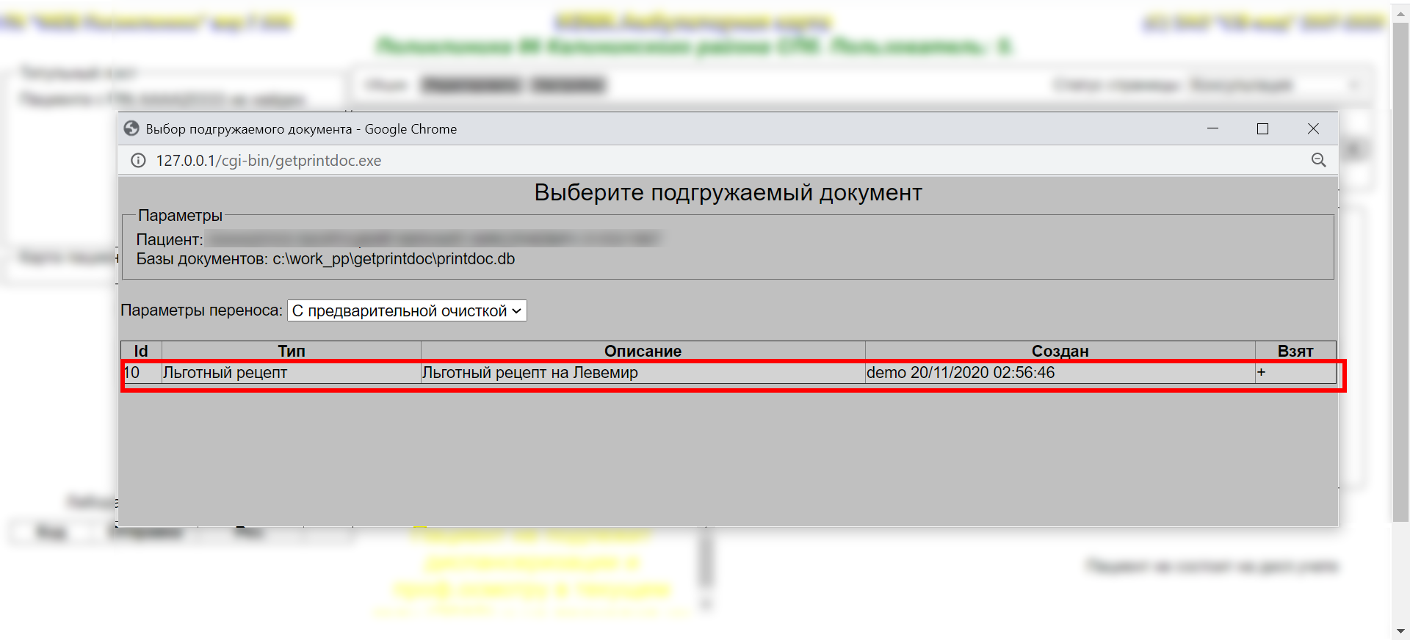
Откроется следующий экран:

На этом экране Вы выбираете интересующий Вас образ документа. Кроме того, у Вас есть возможность выбрать “Параметры переноса”:
-С предварительной очисткой. Данный режим полезен, если нужно вставить рецепт и предыдущие записи на этом листе очистить;
-В начало документа. Данный режим полезен, если рецепт надо вставить в начало листа осмотра;
-В конец документа. Данный режим полезен, если рецепт надо вставить в конец листа осмотра.
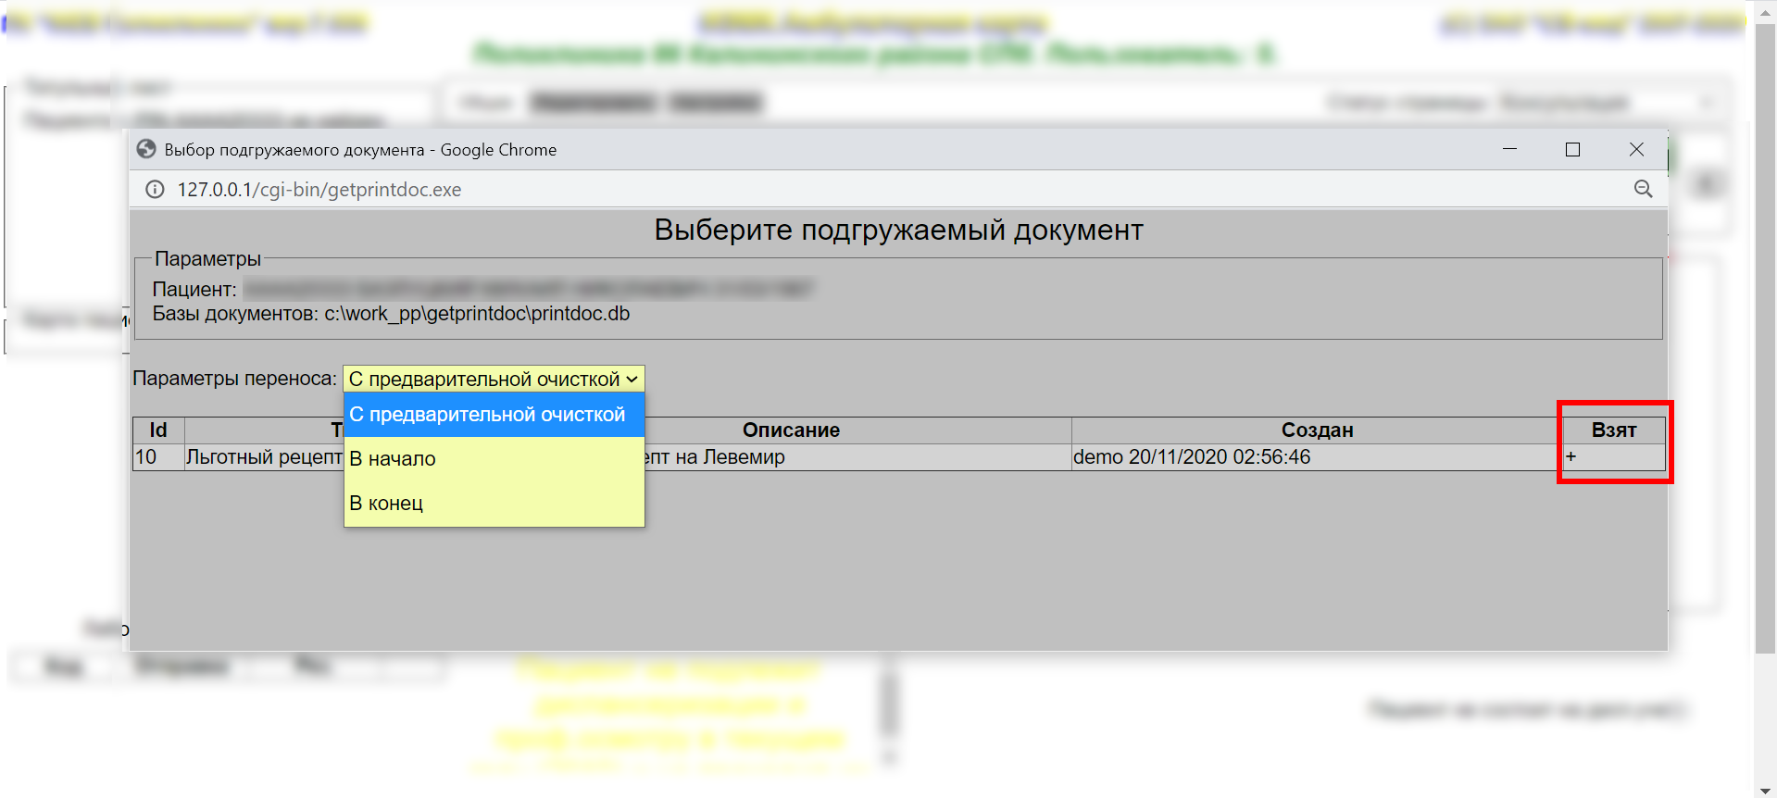
Изм.
Лист
№ докум.
Подпись
Дата
Лист
Описание процесса

После выбора параметров переноса, если в графе “Взят” стоял + (плюс), появится следующее окно:

Вы выбираете ОК. В результате на лист осмотра переносится образ рецепта.
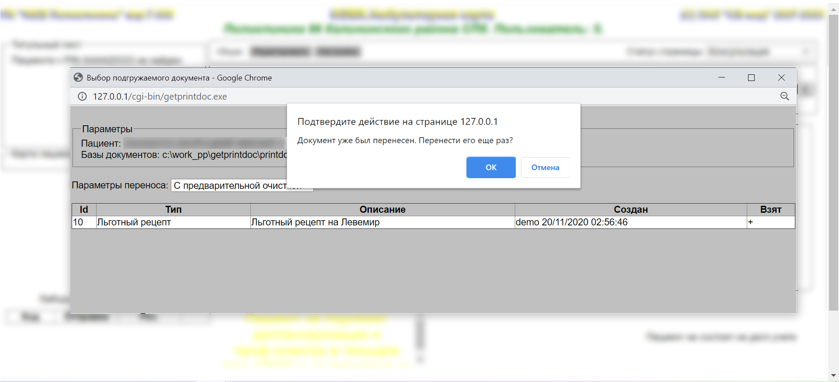
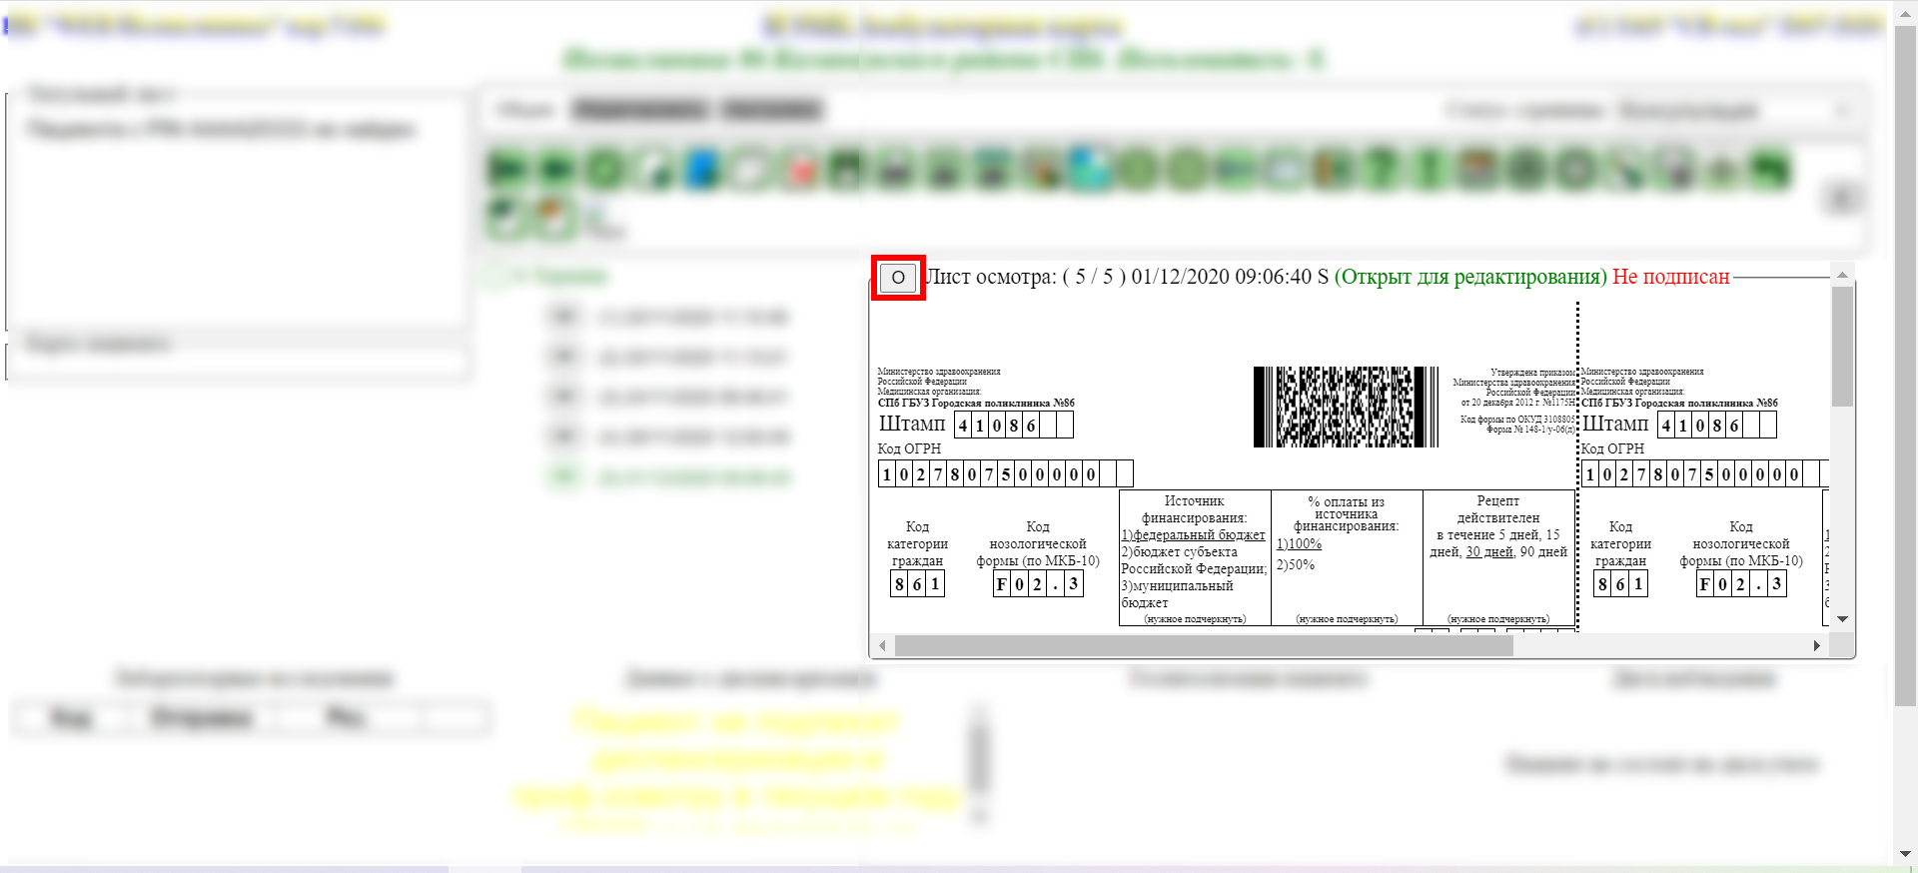
Изм.
Лист
№ докум.
Подпись
Дата
Лист
Описание процесса

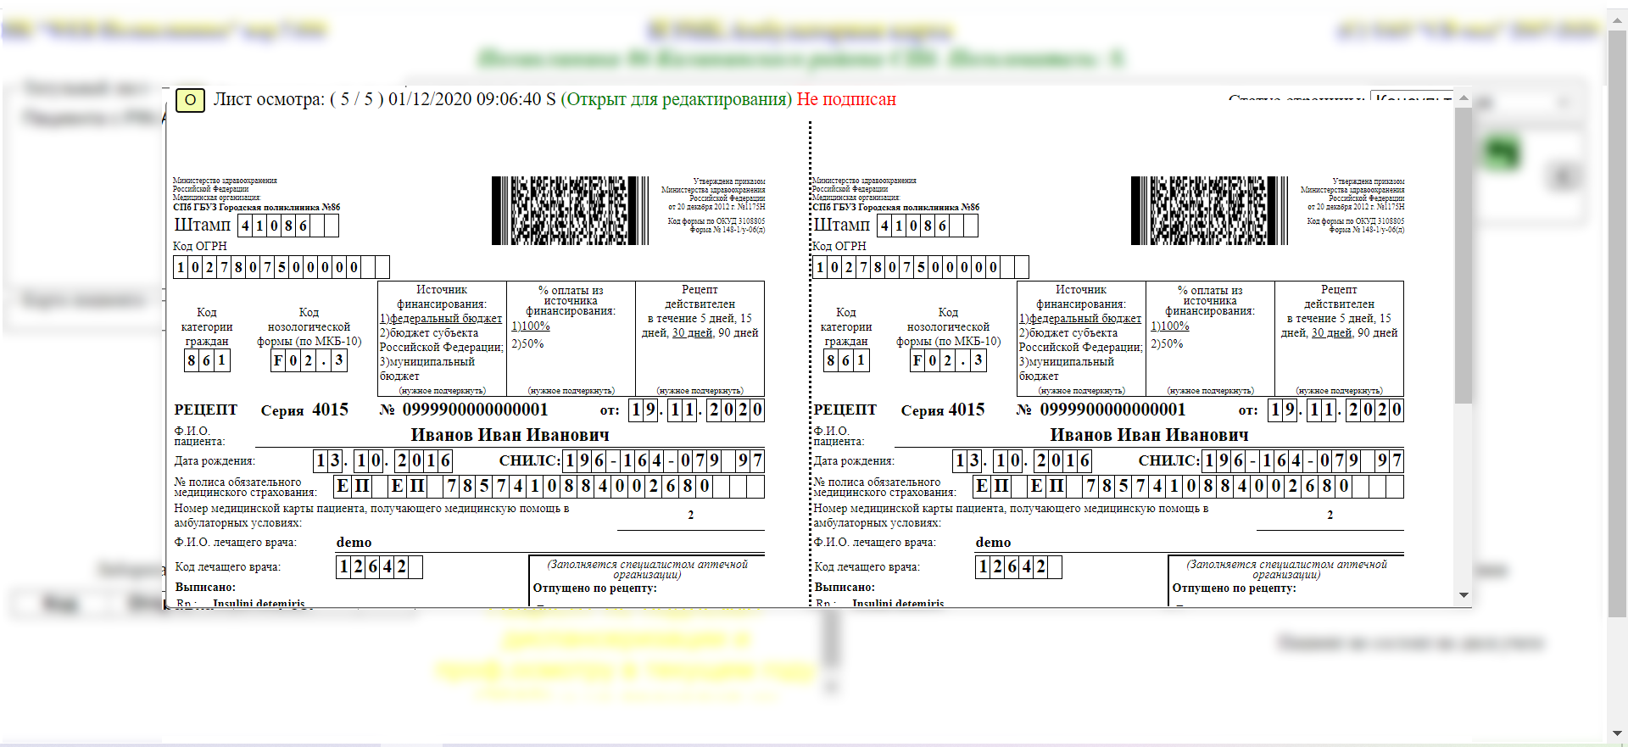
Нажав в левом верхнем углу окна кнопку “О” вы увеличите масштаб изображения:

Нажав на кнопку “О” еще раз, Вы вернете масштаб обратно.

